Secuencia en el formulario de inscripción de SIPECO
La inscripción obliga que se llene casi todos los campos. Si algún campo está vacío y debería tener datos, le saldrá un mensaje a la derecha, en color rojo, indicando cuál campo le falta por llenar.
Por ejemplo:
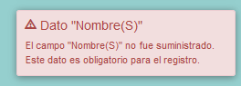
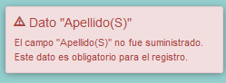
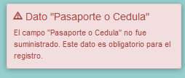
Si luego de llenar el campo aún sigue el mensaje de color rojo como los indicados arriba, entonces usted acerca el mouse al mensaje y le aparece una X, que al darle clic, se cierra el mensaje:
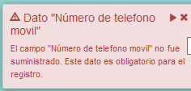
Entonces si se llena todos los campos hasta que aparece a la derecha este mensaje:
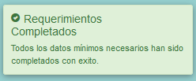
Y se activa el último botón que esta abajo:

Y al darle clic le sale una pantalla que dice:
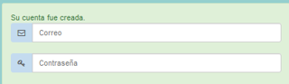
Entonces ya usted podrá ingresar usando su correo y la clave dada por usted.
EJEMPLO DE UN FORMUALRIO LLENO (algunos datos sensible han sido elimnados):
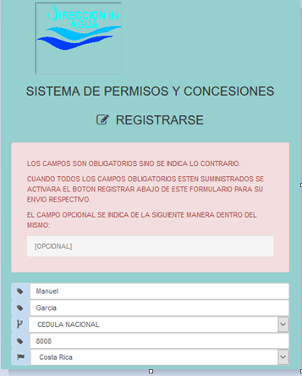
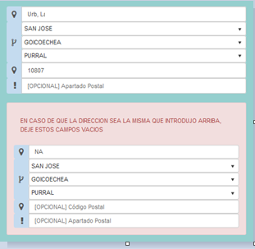

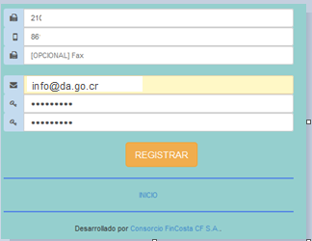
El botón anterior REGISTRAR queda resaltado luego que se han llenado de forma correcta todos los campos, entonces darle clic y saldrá lo siguiente:
